TEMPLATE
  - working
Chungil Chae
Wed, 1 April 2026
Table of contents

AI 주도 업무변혁과 전문직 적응 - 질적비교분석(QCA)

Configurational Pathways of Professional Adaptation to AI-Driven Work Transformation: A QCA Approach
Updated: 2026-03-31

Citation
채충일, 정동열, 이재은. (준비 중). 투고 예정.

Abstract
인공지능(AI) 주도 업무변혁에 대한 전문직 적응은 단일 요인이 아닌 복합적 조건의 결합에 의해 결정될 수 있다. 본 연구는 질적비교분석(Qualitative Comparative Analysis, QCA) 방법론을 적용하여, AI 주도 업무변혁에 대한 전문직 적응의 구성적 경로(configurational pathways)를 탐색한다. IT/게임, 법률, 교육/연구, AI 전문가 등 4개 직업군 18명을 대상으로 수행된 FGI 데이터를 활용하여, A-PEM(Awareness-Perception-Envisioning-Management) 모델의 각 구성 요소가 적응 결과에 미치는 필요조건 및 충분조건을 분석한다. QCA 방법론은 사례 중심적 비교 접근법으로, 소수의 사례에서 복잡한 인과 관계의 복잡성(causal complexity)과 동등결과성(equifinality)을 포착하는 데 적합하다. 본 연구는 전문직 적응의 다양한 경로를 규명함으로써, 기존 연구의 변수 중심적 접근의 한계를 보완하고 전문직 적응 지원을 위한 맥락화된 실천적 함의를 제공한다.
핵심어: 질적비교분석, QCA, 인공지능, 전문직 적응, A-PEM 모델, 구성적 경로, 업무 변혁

Planning

Schedule
- 2026-03-31: 프로젝트 셋업 완료
- 2026-04-30: 투고 목표

Data
- ai-work-chagne-qual 연구와 동일한 FGI 데이터 활용
- 4개 직업군 18명, 6라운드 숙의 FGI
- QCA 변수 코딩을 위한 질적 데이터 재분석

Progress
- 프로젝트 셋업
- RAG (문헌 검토 및 이론 정리)
- 프레임 확인
- 변수 명세화
- 예비 분석
- 코더 간 신뢰도 검증
- 파라미터 설정
- 1차 분석
- 2차 분석
- 3차 분석
- 분석 보고서 작성
- 원고 작성
- 1차 초안
- 2차 초안
- 내용 검토
- 저널 투고

Authorship and Authors

Author Contribution
- Supervision: Chungil (Chad) Chae
- Project administration:
  - Chungil (Chad) Chae
- Conceptualization:
  - Chungil (Chad) Chae, Dongyeol Jeong
- Data curation:
  - Chungil (Chad) Chae
- Formal analysis:
  - Chungil (Chad) Chae
- Investigation:
  - Chungil (Chad) Chae, Dongyeol Jeong, Jaeeun Lee
- Methodology:
  - Chungil (Chad) Chae
- Validation:
  - Dongyeol Jeong, Jaeeun Lee
- Visualization:
  - Chungil (Chad) Chae
- Writing – original draft:
  - Chungil (Chad) Chae
- Writing – review & editing:
  - Chungil (Chad) Chae, Dongyeol Jeong, Jaeeun Lee

Authors

Chungil Chae, Ph.D., M.S.
- chadchae@gmail.com
- orcid: 000-0002-7364-1525
- Google Scholar
- Chae (2024)
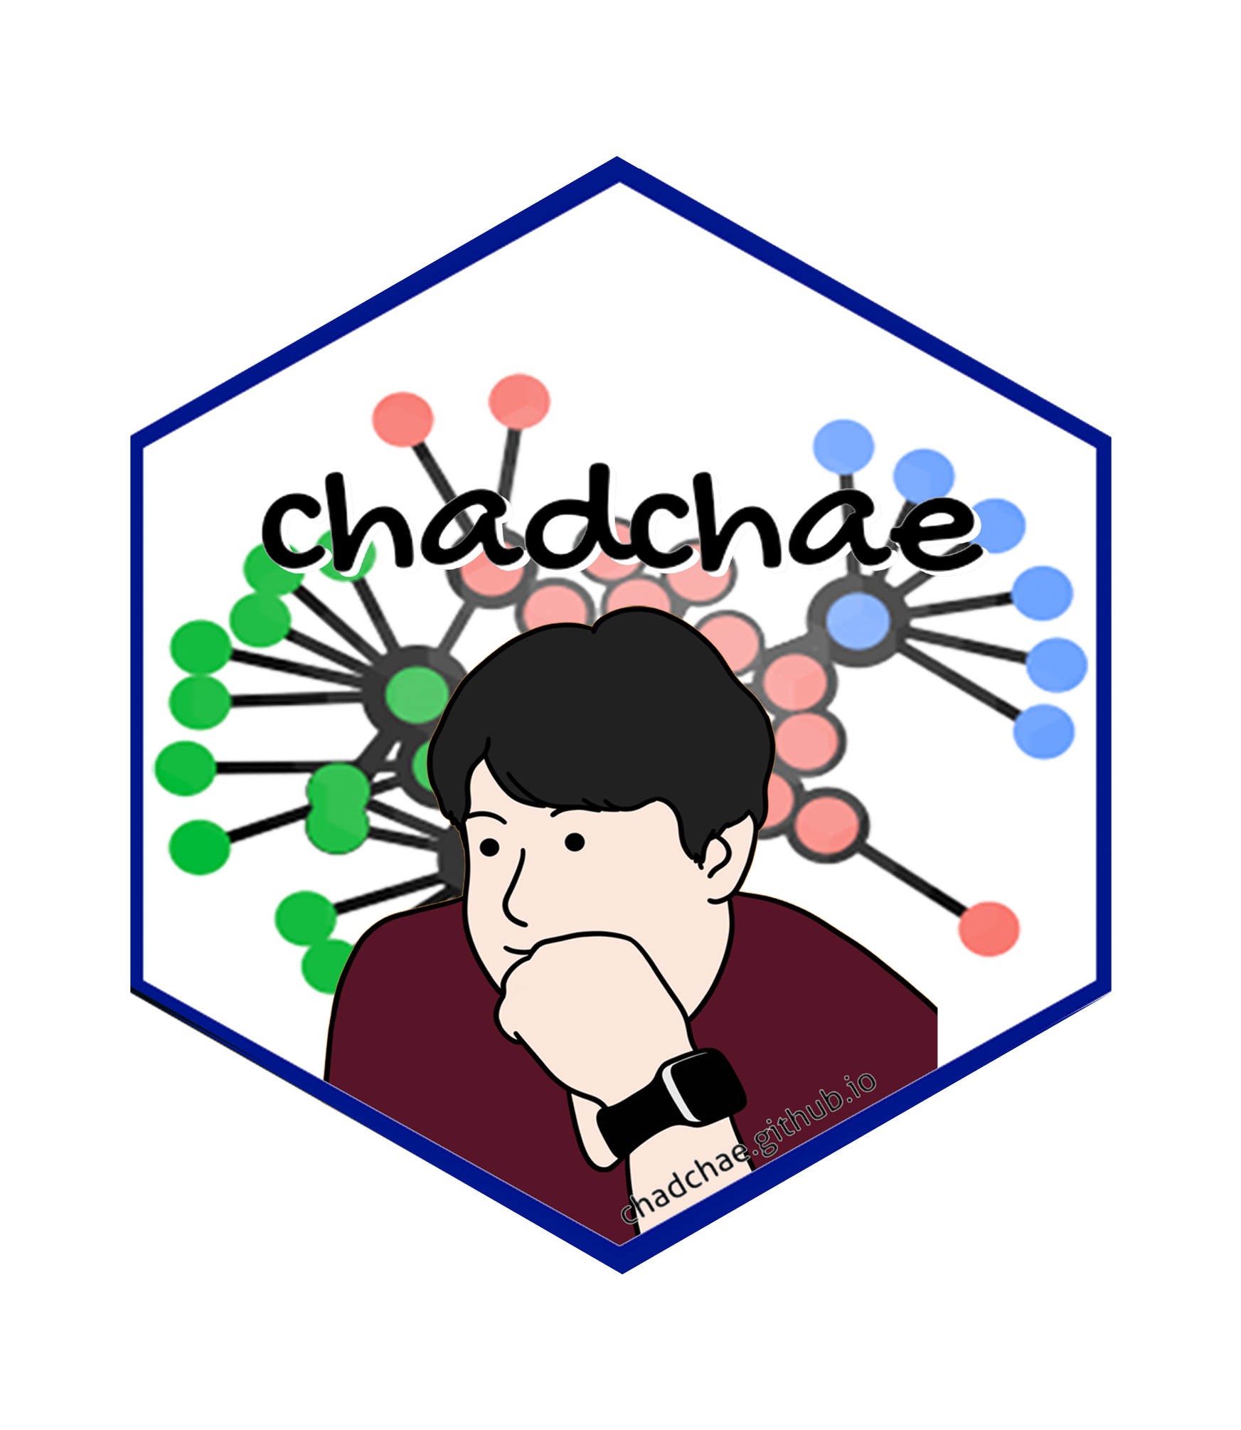
Chungil Chae Chae (2024) is an assistant professor in the field of business analytics, with a distinguished track record in organizational behavior, human resource development (HRD), learning, and development. With a prolific publication record that spans various dimensions of HRD and organizational studies, Dr. Chae has made significant contributions to understanding the dynamics of organizational support on knowledge sharing, virtual team leadership, and the structural determinants of HRD research collaboration networks. And his work embodies a deep commitment to enhancing understanding and practices in organizational behavior, HRD, learning, and development. His interdisciplinary research not only contributes to academic discourse but also offers tangible strategies for organizational improvement and individual development.

Acknowledgement
- ai-work-chagne-qual 연구팀의 FGI 데이터 활용에 감사
- 연구 참여자 18명의 FGI 참여에 감사

Declaration

IRB
선행 연구(ai-work-chagne-qual)의 IRB 승인 데이터 재활용

Funding
미정

AI
본 연구에서 AI 도구는 다음과 같이 활용되었다:
- Claude Code (Anthropic): QCA 분석 보조, 변수 코딩 검토, 원고 초안 작성 보조
- ATLAS.ti: 질적 데이터 재분석 및 코드 검토
- NotebookLM (Google): 문헌 검토 및 연구 노트 정리 보조
모든 해석과 이론적 논의는 연구자에 의해 수행되었으며, 본 논문의 서술도 AI 보조를 받아 초안이 작성된 후 연구자가 검토 및 수정하였다.

Research Log

xxxx-xx-xx
- entry.

Meeting Log

xxxx-xx-xx
- 10:00-10:30: Kick-off meeting

Analysis Version

Version 0.0.1
- Starting draft

Draft Version

Ver 0.0.1
- Starting draft

Ideas and Thoughts

Research Q & A

Procedures

Related Theories

Theortical Relationship

Theoritical Framework

Hypothesis

Methdology

Method

Data Collection

Data

Searching and Inclusion & Exclusion

Round 1

Search kewwords and category

keywords combination

Round 2

Search kewwords and category

keywords combination

Round 3

Search kewwords and category

keywords combination

PRISMA

Reference List
Category, Classification and Decision Note for Selected Literature in Rounds

Round 1

Round 2

Round 3

Additional (during and after writing)

Reserach Problems

Key References

Quotes and Paraphrases

Products

References
Chae, C. (2024). Introduction to chad (chungil) chae. https://chadchae.github.io

